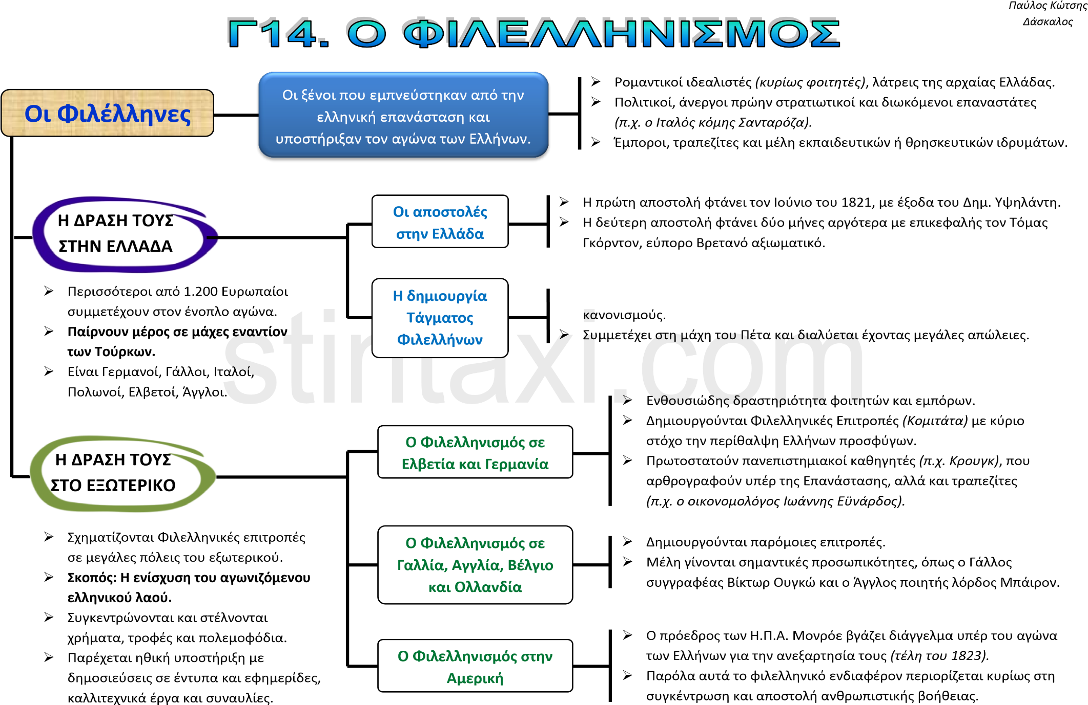➢

Συγκροτείται τον Μάιο του 1822, με βάση τους γαλλικούς στρατιωτικούς